Путеводная звезда.

ФИО ветерана | Гладков Борис Алексеевич
Год рождения  (годы жизни для умерших) | 08.02.1920 – 07.04.2016
История, воспоминания (основной текст до 300 слов ) | Б.А.Гладков много лет дружил с обучающимися нашего Лицея, часто приходил к нам и рассказывал о войне, о ней он знал не понаслышке. Это человек, который прошел всю Великую Отечественную войну с первого дня до последнего, от Бреста до Кенигсберга. Я, затаив дыхание, слушала, когда он рассказывал о первом дне войны, который он встретил в Бресте, здесь он проходил срочную службу. «Было страшно! От ужаса не знали куда бежать, везде огонь, взрывы, дым, ничего не видно, кричат люди!» - так описывал ветеран эти дни. Дальше дни военные потекли один за другим, бой за боем: бой на реке Березине, под Смоленском, участвовал в Могилево-Минской операции, Осовецкой ( Польша), Августово-Гонендской (Восточная Пруссия).  В 1942 за выполнение важного задания был награжден первой медалью «За боевые заслуги», под Калугой вступил в партию. За отличное выполнение боевого задания в Минской операции, в результате чего были спасены важные документы, бойца наградили орденом Красной Звезды.  Наших мальчишек особенно заинтересовало то, что Борис Алексеевич на войне был разведчиком- наблюдателем, и они живо представляли себя на его месте.  Еще с детства у маленького Бори проявились способности к рисованию, поэтому он первый в рядах Советской армии организовал выпуск фронтового рукописного журнала «Комсомолец», где рисовал портреты отличившихся в боях солдат. Позднее оформил и иллюстрировал фотоальбом героев 50-й армии.  Вернувшись с фронта, добился успехов в труде, став Заслуженным художником Российской Федерации, Заслуженным работником ювелирного дела. В 2016 году Бориса Алексеевича не стало. Я и мои сверстники бережно храним его картины, фотографии, воспоминания. Мы надеемся, что многолетняя дружба с таким замечательным человеком оставит неизгладимый след в жизни каждого лицеиста, а жизнь и творчество  Б.А. Гладкова станет путеводной звездой для многих школьников.
Заслуги, звания, награды | Инвалид Великой Отечественной войны, Заслуженный художник Российской Федерации, заслуженный ювелир Урала.  Орден Красной Звезды, Орден Отечественной войны II степени.  Медали: «За боевые заслуги», «За оборону Москвы», «За взятие Кенигсберга», «За победу над Германией».
Фото и подпись к ней | 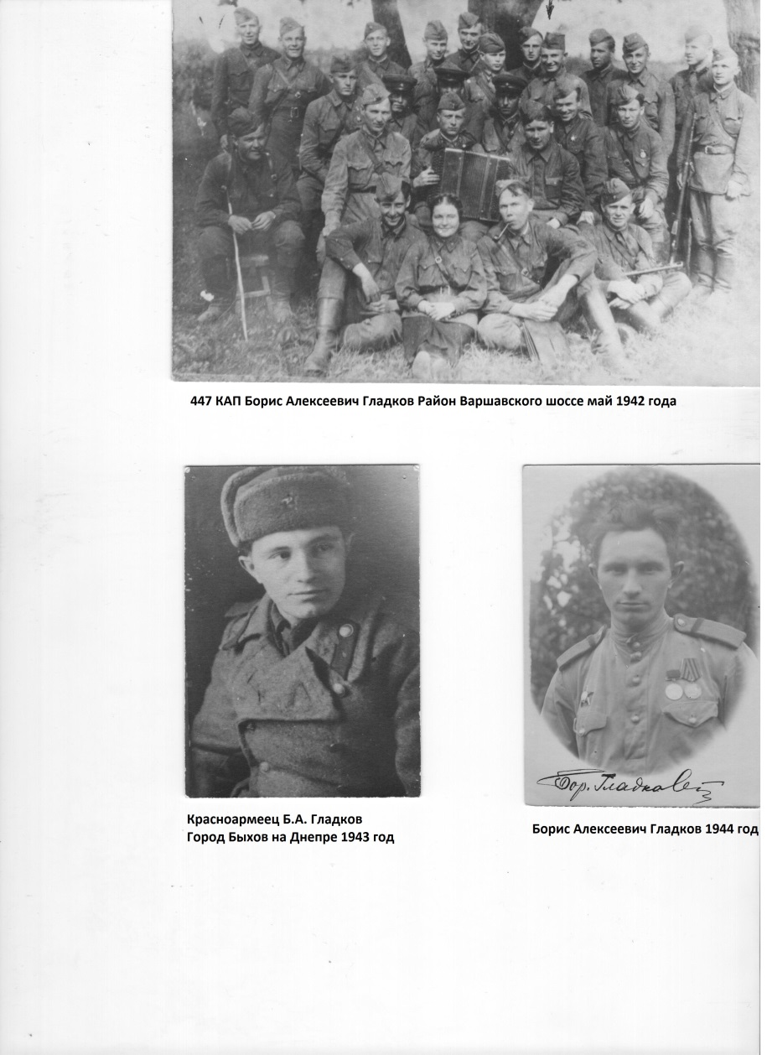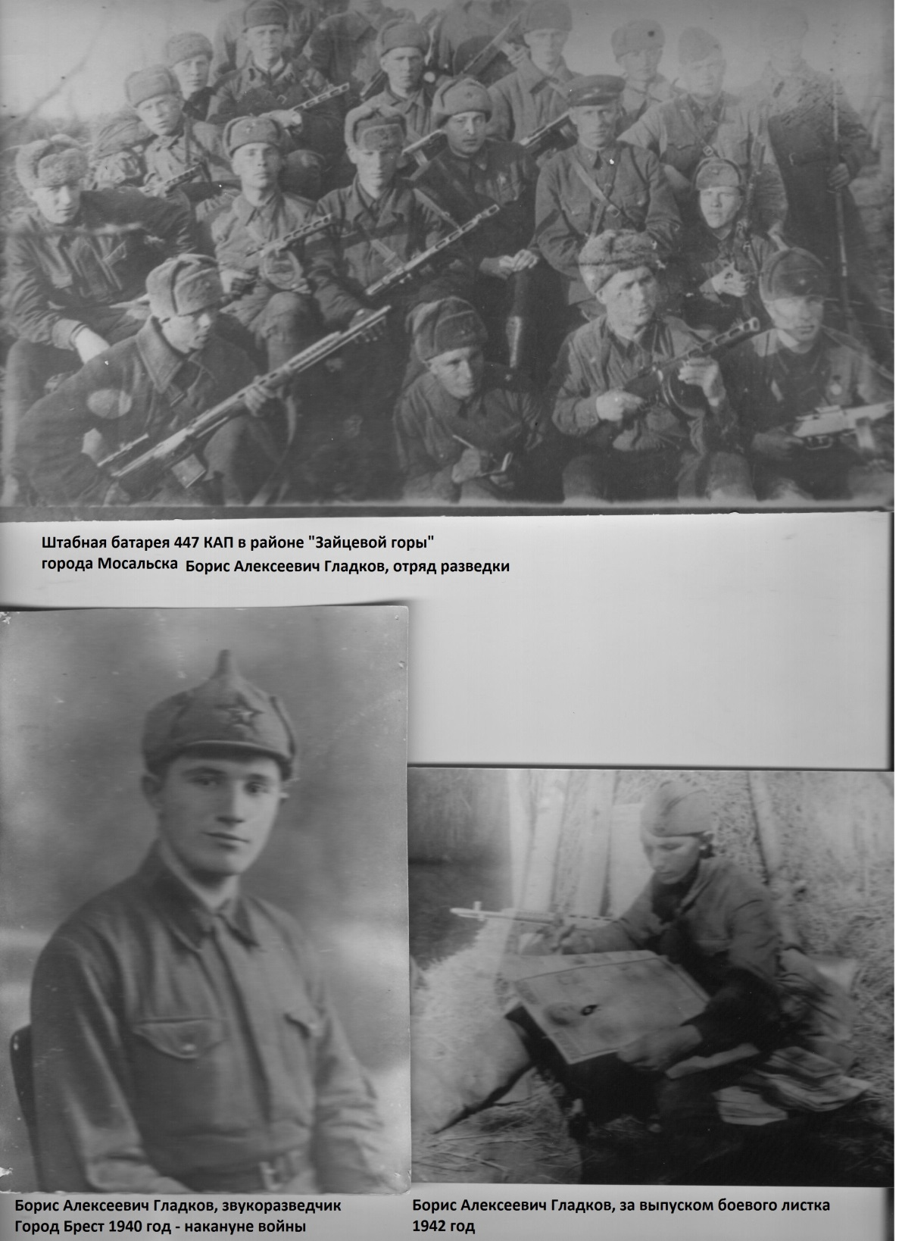
ФИ автора, № школы, класс | Николаева Анастасия МАОУ Лицей №88 9в класс

